1. 时间序列回归问题中，由于数据可能存在近期规律的突然变化（趋势变化幅度增大），导致模型很难根据历史数据预测未来的规律，非平衡LOSS函数可以增强对规律的捕捉：

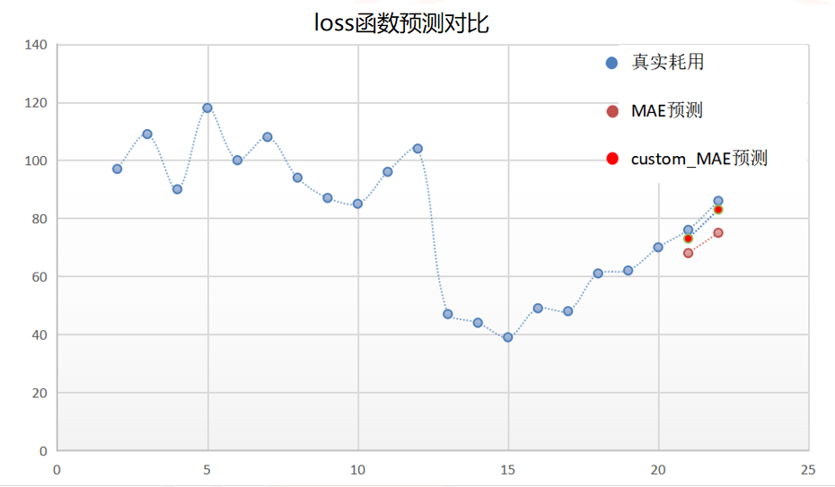

2 . 传统LOSS函数和非对称LOSS函数

（1）传统的主要包括绝对误差（AE），平方误差（SE）





1. 非平衡LOSS函数，通过调整参数a,b，调整loss函数，主要类型有：









（3）LOSS函数图像对比

非对称LOSS函数，斜率越大，权重越大，预测值越大。

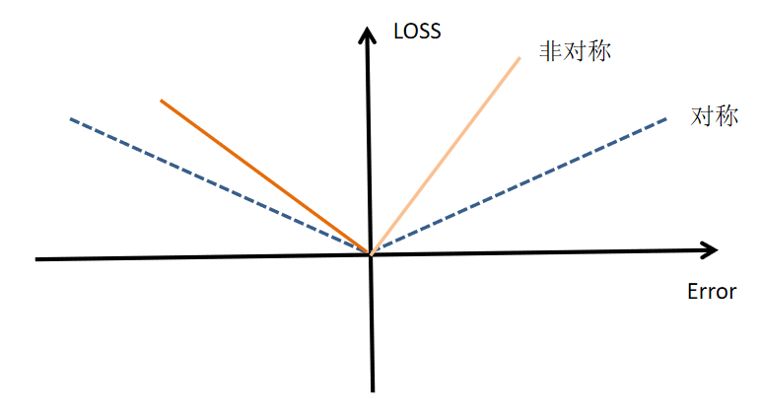

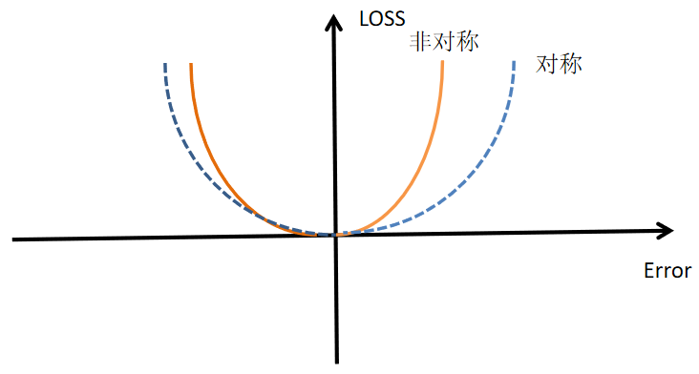

3.可以结合趋势数据规律（上升，下降），选择非对称LOSS函数，优化模型

上升型-Hybrid_AE_SE:



下降型-Hybrid_AE_SE:



平稳型-custom_AE:

